Program wycieczki:

Sobota, 3 marca 2018
- Godz. 7:00- Wyjazd z Bodzanowa spod budynku Szkoły Podstawowej.
- Godz. 10:00 – Zwiedzanie Ostrołęki- Plac Bema, Farę Ostrołęcką oraz dzielnicę starego miasta.
- Godz. 11:30 – Wyjazd do Augustowa trasą przez Nowogród, Stawiska, Grajewo, Rajgród do Augustowa. Trasa wiodła będzie przez Biedrzyński Park Narodowy.
- Godz. 14:00- Przyjazd do Augustowa. Zakwaterowanie w pensjonacie „Salas”.
- Godz. 16:00- Obiadokolacja
- Godz. 16:40- Czas wolny na zwiedzanie Augustowa.
- Godz. 19:00- 24:00 – Wieczorek zapoznawczy przy muzyce i stole wiejskim z produktami regionalnymi, obficie zaopatrzony.
Niedziela, 4 marca 2018
- Godz. 5:00- Śniadanie stół szwedzki- suchy prowiant na drogę.
- Godz. 6:00 – Spotkanie z przewodnikiem Ireną Świątkowską i wyjazd do Wilna.
- Godz. 9:00- Przyjazd do Wilna, w programie – Pobyt na Ostrej Bramie, zwiedzanie Kaplicy Matki Boskiej Ostrobramskiej, rynek staro Wileński. Uczestniczymy w najstarszym i największym jarmarku Wileńskiego „Kaziuki”. Historia tego jarmarku sięga początku XVII wieku w dzień św. Kazimierza. Następnie zwiedzimy Kościół Piotra i Pawła na Antokolu. Zwiedzimy cmentarz na Rossie, gdzie znajduje się serce Józefa Piłsudskiego oraz mogiły słynnych Polaków. Zwiedzimy katedrę św. Stanisława- jest to Wawel Wileński.
- Ok. godz. 16:00- przyjedziemy do Troków gdzie zwiedzimy Zamek Wielkich Książąt Litewskich- zewnątrz. Po zwiedzeniu zamku zjemy obiad regionalny w Trokach.
- Ok. godz. 18:00- powrót przez Augustów do Bodzanowa.

Na jarmarku wileńskim będzie można kupić pamiątki regionalne, posmakować potraw regionalnych
(na kosz własny- płacimy euro).
Całkowity koszt wycieczki wynosi 315 zł. Ilość miejsc ograniczona. Wpłaty, należy dokonać do dnia 15 stycznia 2018 r.
Każdy uczestnik wyposażony będzie w słuchawki.

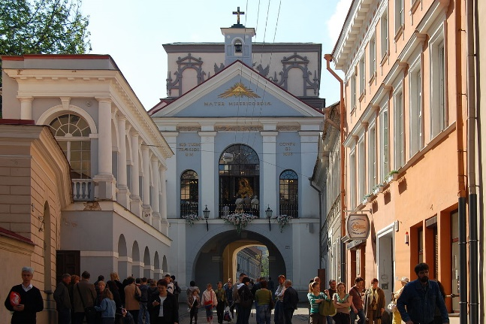
Zapisy przyjmuje pilot
Andrzej Kuliński
tel. 502-641-275

Stowarzyszenie LGD „Razem Dla Rozwoju”
www. razem-dla-rozwoju.pl

